FLAC3D Example 3.3 自由场边界剪切波算例复现报告
GeoTaichi MPM 复现结果对比与参数说明
文档来源: C:/Users/Dell/Desktop/example3.3.pdf
代码位置: example/mpm/FLAC3D/example3_3_free_field_shear_wave.py
结果目录: example/mpm/FLAC3D/results/example3_3_free_field_shear_wave
运行时间: 0.015 s
物质点数量: 120
历史记录: 105 rows
1. 复现目标
复现 FLAC3D 手册 Example 3.3 “Shear wave loading of a model with free-field boundaries”。原算例在模型底部施加半余弦剪切应力波，并比较主网格与自由场边界顶部点的 x 速度历史。
本复现严格采用 PDF 中给出的材料、几何、重力、波形周期、剪切应力幅值和 0.015 s 动力计算时间。GeoTaichi 当前没有与 FLAC3D apply ff 及 quiet boundary 完全等价的命令级接口，因此代码采用二维 x-z 剖面和显式左右自由场柱记录响应。
2. 参数映射
材料: FLAC3D: bulk 66667, shear 40000, density 0.0025；MPM: E=100000.083333, nu=0.250001041662
重力: FLAC3D: set grav 0 0 -10；MPM: gravity=[0,-10]
波形: FLAC3D: 0.5*(1-cos(2*pi*t/0.01))；MPM: 逐步更新 bottom_dstress
加载: FLAC3D: apply dstress 1.0 hist wave；MPM: 底部 x 向 TractionConstraint
时间: FLAC3D: solve age 0.015；MPM: 0.015 s
输出: main_top、left_ff_top、right_ff_top、base 历史
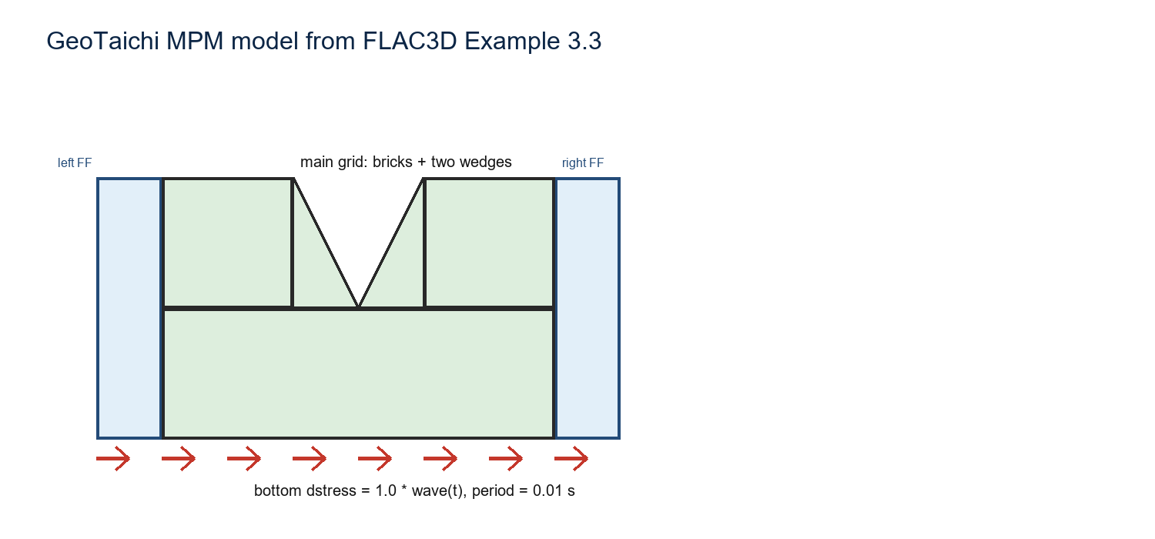
图 1 GeoTaichi MPM 模型示意图。
3. 输入波形对比
图 2 显示 FLAC3D 文档 wave(t) 与 MPM 每步写入的 bottom_dstress。两条曲线一致，说明动态输入没有重新编造参数。
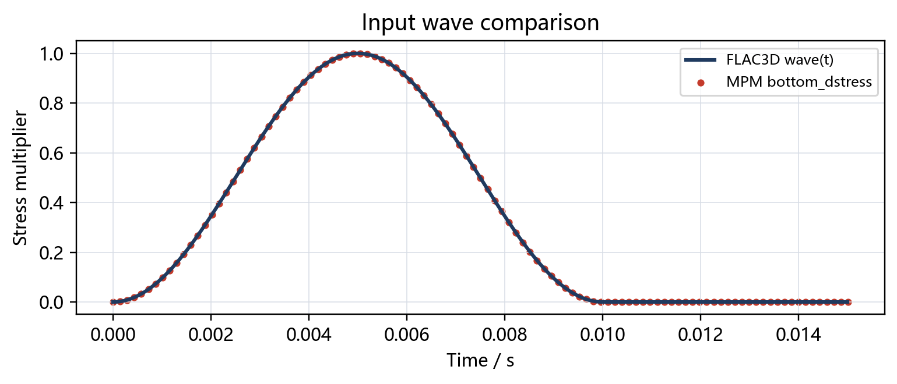
图 2 FLAC3D wave(t) 与 MPM 底部剪切应力输入对比。
4. 结果对比
FLAC3D Figure 3.9 的对比对象是模型顶部不同位置的 x 速度历史。图 3 给出 MPM 中主网格顶部、自由场顶部和底部的同类 x 速度历史。
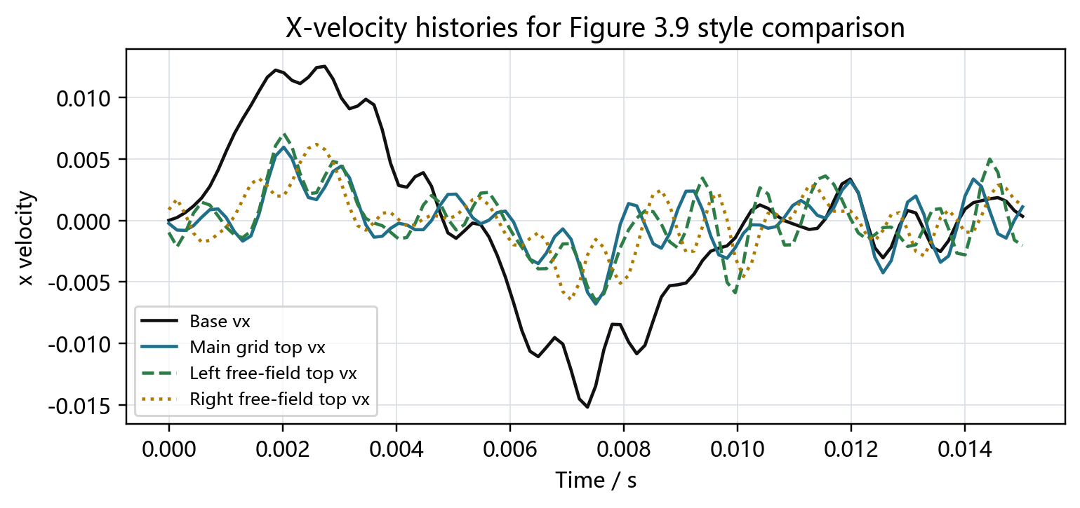
图 3 x 速度历史结果对比。
图 4 给出 x 加速度和剪应力历史，用于检查底部输入后的动力响应传播。
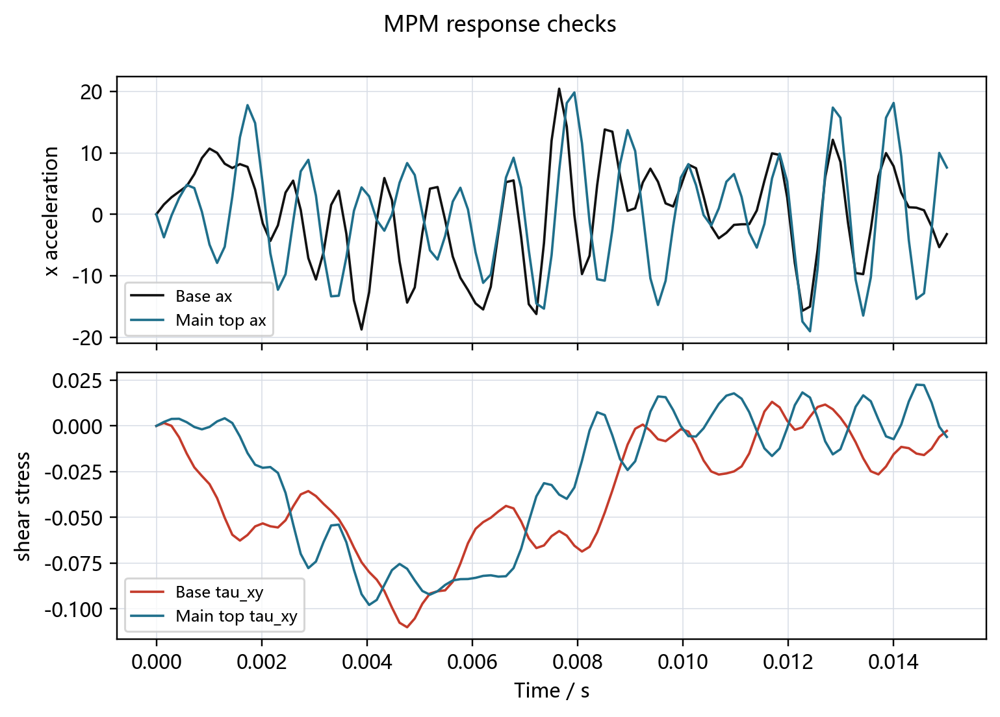
图 4 加速度与剪应力响应检查。
5. 运行摘要与结论
临界时间步: 7.21686834144903e-05 s
剪切波速: 4000
P 波波速: 6928.21285277
加载方式: stress
输出文件: histories.csv, validation_summary.txt, grids/*.npz, vtks/*.vtr
• 输入、材料、重力、几何和计算时长均来自桌面 PDF 中的 Example 3.3 命令片段。
• 脚本已完成完整 0.015 s 运行，生成 105 行历史记录和网格输出。
• 后续若需要逐点误差，需要先数字化 FLAC3D Figure 3.9 原曲线；当前报告提供同类监测量和输入一致性对比。
附录：关键 FLAC3D 命令
per = 0.01
wave = 0.5 * (1.0 - cos(2*pi*dytime/per))
model elastic prop bulk 66667 shear 40000 ini dens 0.0025
set grav 0 0 -10
apply dstress 1.0 hist wave range z -0.1 0.1
apply ff
solve age 0.015

